出國報告（出國類別：考察）

美國玉米酒粕之生產與銷售

服務機關： 台灣糖業股份有限公司
姓名職稱： 林美玉 商品行銷事業部 組長
前往國家： 美國
出國期間： 民國94年07月11日至07月22日
報告日期： 民國94年09月12日
出國報告審核表
出國報告名稱：美國玉米酒粕之生產與銷售

出國人姓名（2人以上，以1人為代表） |  | 職稱 | 服務單位
林美玉 |  | 組長 | 台灣糖業公司商品行銷事業部
出國期間：93年07月11日至93年07月22日 |  |  | 報告繳交日期：94年09月12日
出  國  計  畫  主  辦  機  關  審  核  意  見 | □1.依限繳交出國報告  □2.格式完整（本文必須具備「目的」、「過程」、「心得」、「建議事項」）  □3.內容充實完備  □4.建議具參考價值  □5.送本機關參考或研辦  □6.送上級機關參考  □7.退回補正，原因：□ 不符原核定出國計畫 □ 以外文撰寫或僅以所蒐集外文資料為內容 □ 內容空洞簡略 □ 電子檔案未依格式辦理 □ 未於資訊網登錄提要資料及傳送出國報告電子檔  □8.本報告除上傳至出國報告資訊網外，將採行之公開發表：  □辦理本機關出國報告座談會（說明會），與同仁進行知識分享。  □於本機關業務會報提出報告  □9.其他處理意見及方式：
層  轉  機  關  審  核  意  見 | □1.同意主辦機關審核意見 □全部 □部分 （填寫審核意見編號）  □2.退回補正，原因：  □3.其他處理意見：
說明：
一、出國計畫主辦機關即層轉機關時，不需填寫「層轉機關審核意見」。
二、各機關可依需要自行增列審核項目內容，出國報告審核完畢本表請自行保存。
三、審核作業應儘速完成，以不影響出國人員上傳出國報告至「出國報告資訊網」為原則。

摘 要
由於石油之日漸枯竭，油價高漲之今日，美國正如火如荼的找尋替代能源，E10(即 ethanol 10，在汽油中添加10%酒精，不需更改汽車設備)已在美國各州全面展開(大陸有些省份已添加8%)，而有些新車已設計成E85，因此玉米酒精工廠亦如雨後春筍般的設立，依報導預定到2012年，美國酒精生產量將增加目前的一倍，故玉米酒粕(DDGS, Distillers Dried Grains with Solubles)未來產量將大幅增加，品質會越來越好，價格會越來越低。
本次參訪美國4家玉米酒精製造廠、2家玉米酒粕出口商及3個農場(包含玉米、黃豆直接生產農家、乳牛養殖場、肉牛養殖場)，並於明尼蘇答(Minnesota)、南達科達(South Dakota)州立大學研習玉米酒粕相關知識。行程除在美國中西部穀物種植帶外，並至美國西岸西雅圖 Tacoma 碼頭參觀長榮海運貨櫃中心暸解玉米酒粕貨櫃出口流程，因此，此行對美國玉米酒粕之生產、供給、品質、儲運、銷售、出口有進一步的瞭解。

目 錄
頁次
壹、緣由及目的 4
貳、行程摘要 4
參、考察業務紀實 7
一、底特律機場、JOHN DEERE公司 7
二、ADM COMPANY、BIG RIVER RESOURCES、VIC MILLER’S FARM---- 8
三、WHITTLE DAIRY、PATTISON BROS. 10
四、U.S. COMMODITIES、LAND O’LAKES 11
五、UNIVERSITY OF MINNESOTA 12
六、MALL OF AMERICA---------------------------------------------------------------- 14
七、SIOUX FALLS, SOUTH DAKOKA 機場--------------------------------------- -- 14
八、SOUTH DAKOTA STATE UNIVERSITY、VERASUN ENERGY、SCOTT VANDERWALS ----------------------------------------------------------- ----------- 15
九、SIOUX FALLS PARK、EVERGREEN TERMINAL--------------------------- 17
十、WILLBUR ELLIS COMPANY------------------------------------------------------- 17
肆、心得及建議事項 18

壹、緣由及目的
由於石油之日漸枯竭，油價高漲之今日，美國正如火如荼的找尋替代能源，E10(即 ethanol 10，在汽油中添加10%酒精，不需更改汽車設備)已在美國各州全面展開(大陸有些省份已添加8%)，而有些新車已設計成E85，因此玉米酒精工廠亦如雨後春筍般的設立，依報導預定到2012年，美國酒精生產量將增加目前的一倍，故玉米酒粕(DDGS, Distillers Dried Grains with Solubles)未來產量將大幅增加。
玉米酒粕未來產量將大幅增加，美國全力拓銷，遂有美國穀物協會台灣分會組合國內進口商----中華食物網，玉米酒粕使用者及本公司全省最大養豬戶場，由美國穀物協會台灣分會副代表率領一行九人前往美國，希望藉由此次考察(一)獲得有關玉米酒粕供應與品質之最新資訊 (二)找尋信用可靠高品質玉米酒粕的供應商。

貳、行程摘要

日期 | 行程內容 | 考察重點
7月11日  (一) | 上午：搭機自台北飛抵日本大阪換機  下午：大阪飛至美國Detroit, Michigan,再換機  至 Moline, Illinion.  夜宿Radisson on John Deere Commons旅館 | 台北飛抵  美國第一站
7月12日  (二) | 上午：與美國穀物商ADM公司於旅館會議室早餐會報  下午：參訪Big River Resources 玉米酒精工廠  及 Vic Miller’s Farm 種植黃豆、玉米農場及穀倉  夜宿Super 8 Motel旅館，Iowa 州 | 瞭解玉米酒精工廠之玉米酒精及玉米酒粕之生產
7月13日  (三) | 上午：參訪 Whittle Dairy 泌乳牛養殖場  下午：參訪 Pattison Bros. 穀物商  夜宿Radisson Hotel Roseville旅館，MN 州 | 玉米酒粕用於  泌乳牛飼料
7月14日  (四) | 上午：參訪 U.S. Commodities 穀物貿易商  下午：參訪 Land O’Lakes Ethnol Plant  夜宿Radisson Hotel Roseville旅館，MN 州 | 瞭解玉米酒精工廠玉米酒精及玉米酒粕之生產
7月15日  (五) | 上午：University of Minnesota  下午：University of Minnesota  夜宿Radisson Hotel Roseville旅館，MN 州 | 獲得玉米酒粕用於哺乳類、豬、牛及家禽類飼料中之知識
7月16日  (六) | 自由活動日  至Minnesota 州 最大之 Mall -----Mall of  American 採購  夜宿Radisson Hotel Roseville旅館，MN 州 | Mall of American採購
7月17日  (日) | 本日從明尼蘇達州飛往南達科達州  Minneapolis airport to Sioux Falls, South Dakota  夜宿Radisson Encore Hotel Sioux Falls旅館，SD | 南達科達州
7月18日  (一) | 上午：南達科達州立大學South Dakota State University  南達科達州立大學實驗泌乳牛場  下午：VeraSun Energy 玉米酒精工廠  Scott Vanderwals Feedlot 肉牛養殖場  夜宿Radisson Encore Hotel Sioux Falls旅館，SD州 | 玉米酒粕用於  肉牛飼料
7月19日  (二) | 上午：Sioux Falls Airport 飛回Minneapolis airport  Minneapolis airport 飛到 Seattle,WA  下午：Evergreen Terminal at Tacoma Port 長榮貨櫃碼頭  驅車前往 Portland , OR.  夜宿The Paramount Hotel旅館，OR 州 | 瞭解玉米酒粕裝貨櫃之方法
7月20日  (三) | 上午：Willbur Ellis Company 玉米酒粕貿易商  下午：自由活動  夜宿The Paramount Hotel旅館，OR 州 | 玉米酒粕 貨櫃出口程序
7月21日  (四) | 上午：自由活動  下午：離開奧勒岡州波特蘭市搭機返回台北  國際換日線 | 準備回國
7月22日  (五) | 上午：美國奧勒岡州波特蘭市飛往日本東京  下午：日本東京飛往台灣中正機場 | 回到甜蜜的家

參、考察業務紀實
由於每日考察行程中均涵蓋貿易出口商、農場、酒精工場等，為便於完整記載考察資訊，係採以每日參訪重點方式列述。
一、94年7月11日 底特律機場、JOHN DEERE公司
（一）底特律機場
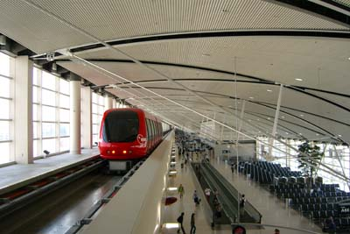
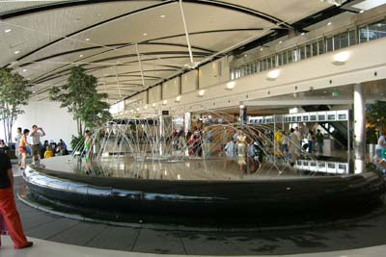
底特律機場(Detroit Airport)是美國西北航空公司最大的轉運站，站內搭機機門間有類似台北捷運的車子接泊乘客，大廳中間有一噴水池，每隔一段時間會噴管柱水舞，非常壯觀。

圖1. 底特律機場站內接駁電車 圖2. 底特律機場大廳噴水池
（二）JOHN DEERE農業機械公司
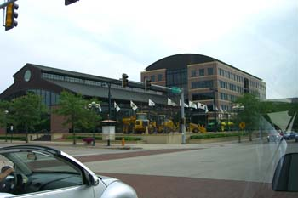
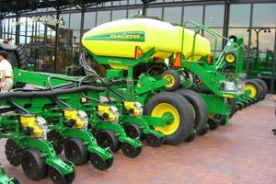
美國 JOHN ＤEERE 農業機械公司總部位於伊利諾州之Moline城市，Moline城市位於密西西比河畔，而JOHN ＤEERE 農業機械公司在農業機械上很有歷史及地位，生產有引曳機、播種機、噴灑農藥機、犁田機等等，行銷於全世界。
圖4 .播種機
圖3.JOHNDEERE 公司總部
二、94年07月12日 ADM COMPANY、BIG RIVER RESOURCES、
VIC MILLER’S FARM
（一）ADM COMPANY
ADM COMPANY是一家全球穀物商及出口商，在美國東岸紐奧良有四個穀物出口設備，亦擁有HACCP 和GMP 認證工廠，出口玉米中百分四十為基因玉米但有經歐盟核准。出口之玉米酒粕大部分至歐洲，亦有少部份至日本、韓國和東南亞各國。
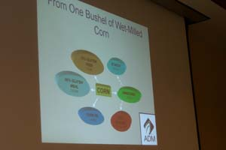
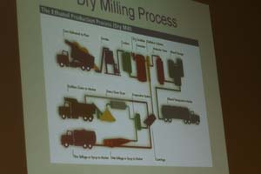
圖5. 一英斗玉米可製成之產品 圖6. 玉米酒粕之製程

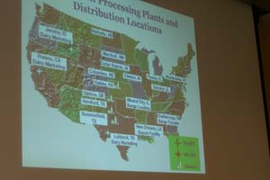

圖7. ADM COMPANY在美國擁有乾、濕製法玉米酒精工廠及穀倉座落處

（二）BIG RIVER RESOURCES 玉米酒精工廠
Big River Resources 玉米酒精工廠位於愛阿華州密西西比河畔，所生產之酒精供應愛阿華州加油站，所生產濕的玉米酒粕供應鄰近之養牛場，乾的玉米酒粕則運送至密西西比河畔以駁船送往紐奧良港口，以貨櫃或散裝船出口。
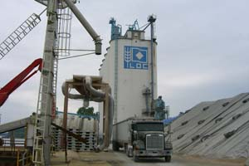
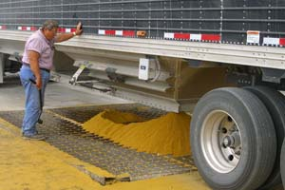
圖8. 工廠門口全顆玉米以卡車運進來 圖9.玉米酒粕以卡車運至駁船碼頭輸送帶口卸貨
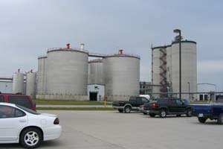
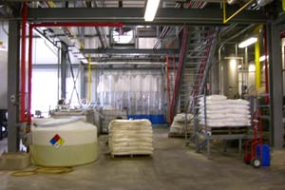
圖10. 玉米酒精工廠外貌 圖11. 玉米酒粕添加之可溶物
（三）VIC MILLER’S FARM
此農場主人擁有玉米田750公頃，大豆田750公頃，合計1500公頃，全部自力耕作，採用上述John Deere公司出品之農業機械耕作。美國農場灌溉設施並不普遍，只有納不勒斯州較為普遍，抽取地下水以扇形噴霧給水，所以印證天氣因素影響穀物生長，而對玉米、黃豆期貨價格變動相關性很大。
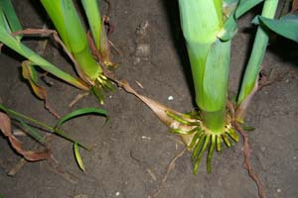
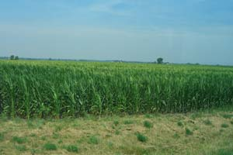
該農場種植三種基因改造玉米，即對耐除草劑、耐根蟲、耐螟蟲等，所生長之玉米根部強壯，比人還高。一株玉米樹只結一耳，一耳約有800顆玉米(16x50)。
圖12. 基因改造玉米根部強軔
圖13. 比人還高玉米田

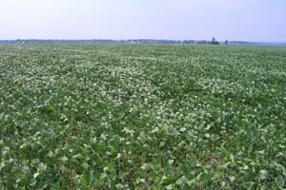
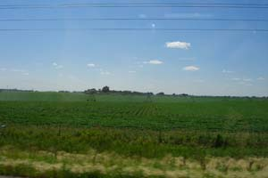
圖14.大豆田一景 圖15. 扇狀灌溉設施

三、94年7月13日 WHITTLE DAIRY、PATTISON BROS.
（一）WHITTLE DAIRY
Whittle Dairy 為一間泌乳牛場，擁有570頭牛，其中480頭在泌乳。每天擠奶三次，每頭牛每年泌乳約300天。
泌乳牛飼料含有玉米酒粕、牧草（苜蓿草及其他）、棉籽、亞麻油籽、高濕玉米等，每頭牛每天吃約25公斤飼料，其中約2公斤玉米酒粕。
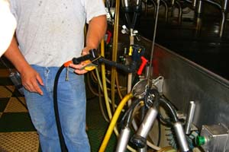
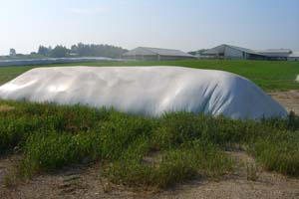
圖16.自動化擠奶器 圖17. 青貯飼料

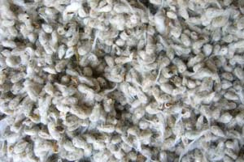

圖17.泌乳牛飼料原料之一棉籽
（二）PATTISON BROS.
Pattison Bros.為一家儲運、出口商，位於愛阿華州密西西比河畔山洞內，以一個原為砂礦場之礦區為玉米、黃豆、肥料、液體及固體飼料之儲存庫、需要非常注意溫度及濕度的控制品質才不會變壞。
此地距灣區紐奧良，駁船航程需2-3個星期，且每年11月中旬至次年3月中旬河水結冰無法航行。
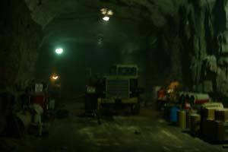
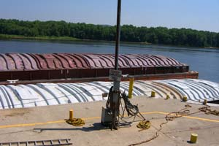
該公司係與日本三井合作之穀物出口商。
圖18. 砂礦坑中儲存穀物 圖19. 密西西比河上之駁船

四、94年07月14日 U.S. COMMODITIES、LAND O’LAKES
（一）U.S.COMMODITIES
U.S. Commodities 是位於明尼蘇達州聖保羅市擁有六個分部的大貿易商，二十年以上經驗的飼料添加劑供應商，擁有二十五位行銷專家，且自西元1983年就開始外銷玉米酒粕，因此可以提供很完善的出口服務----選擇顧客所需品質之玉米酒粕、安排內陸運輸、安排以散裝或貨櫃之出口等業務。
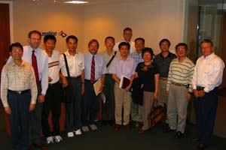

圖20. 與U.S. Commodities 員工合照

（二）LAND O’LAKES
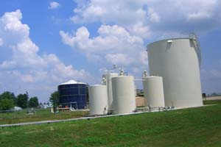
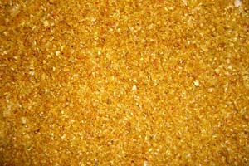
Land O’lakes 玉米酒精工廠具有十年歷史，稍嫌簡陋，工作流程不連貫，但所生產玉米酒粕品質穩定，目前國內中華食物網大部份向此廠購買，是南聯之合作工廠。
圖21. Land O’lakes工廠外貌
圖22. DDGS色澤金黃品質穩定
五、94年07月15日 UNIVERSITY OF MINNESOTA
7月15日在明尼蘇達州立大學研習玉米酒粕相關知識，課程安排如下：
（一）9:30---10:30am Overview of the Production and Nutrient Content of DDGS
------Dr. Jerry Shurson, Department of Animal Science
（二）10:45---11:30am Use of “New Generation ”DDGS in Ruminant Diets
------Dr. Alfredo DiCostanzo. Department of Animal Science
（三）11:30---12:30am Feeding Value of Corn DDGS for Poultry
------Dr. Sally Jerry Noll, Department of Animal Science
（四）1:30---2:30pm Use of high Quality U.S. Corn DDGS in Swine Feeds
------Dr. Jerry Shurson, Department of Animal Science
（五）2:30---3:30pm DDGS Sources, Pricing, Trends, Freight, and Logistics
------Mr. Sean Broderick, Commodity Specialists Company
（六）4:00---4:30pm Differences in Quality Characteristics Among U.S.DDGS Sources
------Dr. Jerry Shurson, Department of Animal Science
（七）4:30---5:00pm General discussion of issues related to DDGS imports/exports between the U.S. and Taiwan
課程結束後，當日老師、明尼蘇達州穀物種植農民與團員们共進晚餐，明尼蘇達州
大學並且頒發研習證明書以資留念。明尼蘇達州立大學 DDGS Webpage 為
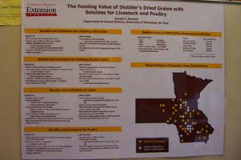
www.ddgs.umm.edu。
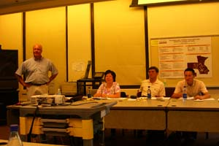
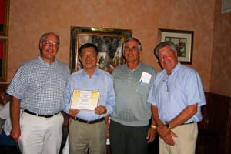
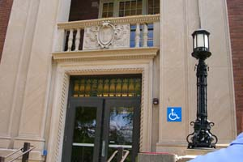
圖23. 研習上課情形 圖24. 禽畜使用DDGS之飼養價值
圖25. 頒發研習證書
圖26. 動物學系大門口

六、94年07月16日 MALL OF AMERICAN
周六參觀明尼蘇達州內號稱美國第一之購物中心-------Mall of American,規模
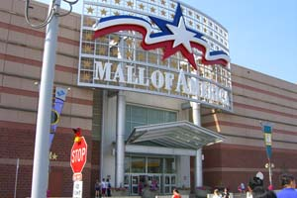
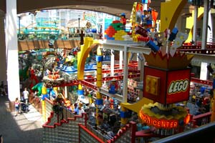
的確很大，是一座挑高三層樓建築，四角是四個大百貨公司，中庭具有摩天輪之遊樂場，具有各式各樣的商店，真可謂一應俱全。
圖27. Mall of American 圖28. 遊樂場內Lego 玩具店

七、94年07月17日 SIOUX FALLS, SOUTH DAKOKA 機場
南達可達州Sioux Falls 機場規模比台北松山機場還小, 美國國內班機短距離者以12人坐之螺旋槳飛機為主，機場跑道兩邊種滿牧草，收割後捲成捲賣給養牛場，增加機場收入。
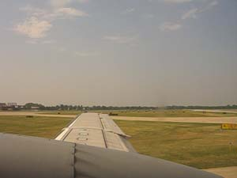

圖29. 螺旋槳飛機及兩旁草捲

八、94年07月18日 SOUTH DAKOTA STATE UNIVERSITY、VERASUN ENERGY、SCOTT VANDERWALS
- South Dakota State University

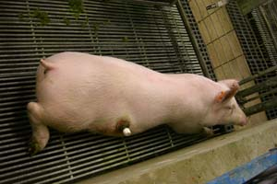
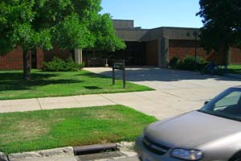
在South Dakota 大學實驗室中參觀到為測定玉米酒粕之代謝及消化吸收情形，在豬迴腸末端開孔，定時採樣偵測，對此大學願意投入經費研究玉米酒粕之使用情形感佩
圖30. 在豬迴腸末端開孔偵測 圖31. 動物系館大門入口一角

（二）VeraSun Energy
VeraSun Energy 是一間開工第二年耗資40億台幣興建之玉米酒精工廠（不包括卡車），因為是新蓋之工廠，所發酵成之95度酒精可用離心機抽水製成無水酒精。玉米酒粕之品質尚稱穩定，正在尋找客戶推銷。
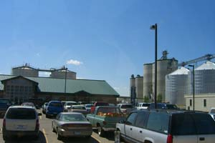
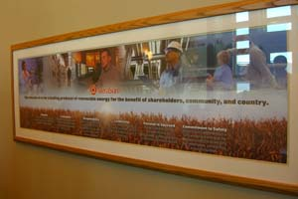
圖32. 酒精工廠一角圖 圖33. 門口工廠簡介

（三）Scott Vanderwals Feedlot

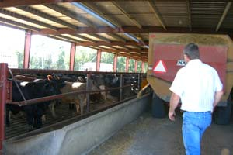
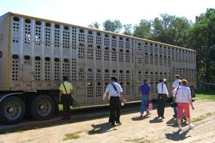
Scott Vanderwals Feedlot 是南達可達州可養一千頭以上肉牛之肉牛場，有自養亦可代養，先買500-1000公斤之架子牛（已有10-12個月），再養6-7個月才能送至屠宰場屠宰（非送到拍賣場）上市。飼料配方有用溼的DDGS約15-20%及糖蜜約2.5%，每頭牛每天吃飼料約16公斤而增重約3公斤。
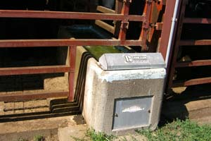
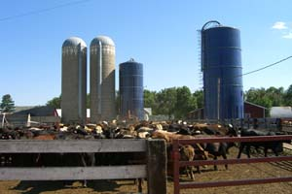
圖32. 牛場送飼料中
圖33.載送肉牛之車子
圖35儲存飼料之圓倉
圖34. 讓牛喝水之水槽

九、94年07月19日 SIOUX FALLS PARK、EVERGREEN TERMINAL
（一）Sioux Falls Park
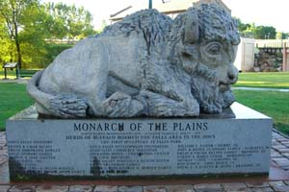
Sioux Falls Park在South Dakota 州是有名之原住民區，文物保存的很好。瀑布面積很大，公園維護的很乾淨。此區也是美國公牛之原產區。
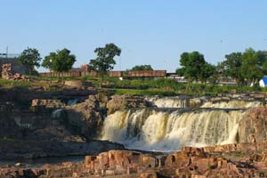
圖36.瀑布公園一角
圖37美國公牛石雕

（二）Evergreen Terminal
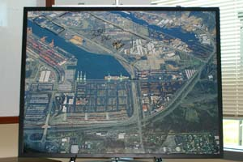
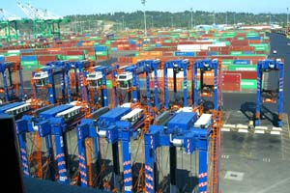
國內長榮海運在美國西岸華盛頓州Tacoma港布局非常完備，擁有約三分之一之碼頭面積，設備每小時可下六十個貨櫃，速度驚人。在美國目前四十呎櫃與二十呎櫃比約三比一，故四十呎櫃價格越來越便宜。
圖38長榮在Tacoma港擁有碼頭位置圖 圖39長榮之貨櫃場及吊櫃卸櫃機

十、94年07月20日 WILLBUR ELLIS COMPANY
Willbur Ellis Company在奧勒岡州玻波特蘭市，擁有自己的包裝工廠可以將原物料包裝、改裝再裝到貨櫃出口，是一家很有規模之行銷、批發、貿易商。該公司分成三個部門：
- Corp Protection：賣農藥、除草劑等
- Connell Bros.：賣工業添加劑、烤漆添加劑等，在全球各地有很多分公司來配銷。
- Feed Division：又分1. grains &grains by-products 2. co-products 3. forage 4. livestock nutrition group 5. facilities vitamins/minerals 等分部門。

肆、心得及建議事項
此次由美國穀物協會組團訪問美國中、西部穀物生產帶，行程共達六州，最後並至美國西岸TACOMA港參觀長榮海運貨櫃中心，其間並拜會有愛阿華州、南達科達州玉米協會，對美國高品質玉米酒粕之生產、供給、品質、儲運、外銷有進一步之瞭解，並對美國高品質玉米酒粕在畜牧飼料的使用方法研習，茲將心得與建議簡述於下：
- 玉米酒粕之品質與玉米品質、粉碎細度、發酵製程可溶蒸餾物放回量、乾燥製程等因素有關，故品質選擇應就需求標準，依成份化驗為基礎，不應依顏色來分級。
- 美國中部沿密西西比河之穀倉靠駁船（一艘駁船可裝載1,300噸的玉米酒粕）運輸順流而下至紐奧良改裝成貨櫃或散裝出口，內陸運費較以火車運輸便宜，以後採購路線在非冰封時期可從灣岸出口，因運費較廉，或許價格可較為便宜。
- 穀物運輸車輛之設計與台灣之不同，分隔成前後兩部份，車子下方設計成斜錐形，下貨迅速，節省人力與時間。另外車子上方遮雨帆布，以手動捲揚式操作，非常方便，收放時間只需10秒，值得台灣借鏡。
- 由於石油之日漸枯竭，油價高漲之今日，尋找替代能源將成為當務之急，台灣二千三百萬人民亦不能自外。酒精是汽油最好之替代品，台糖公司為國營事業機構，又具有製造酒精之經驗與能力和儲存酒精之酒精槽，建議評估在美購買一座玉山酒精工廠，如此生產之玉米酒粕可運回台灣當台糖公司養豬飼料之原料，酒精則由中油或台塑添加於汽油中。由於酒精可以完全燃燒，可以降低空氣之污染。
- 玉米酒精工廠在美國如雨後春筍般之設立，依報導預定到2012年，美國酒精生產量是目前之一倍，故產量將大幅增加產量將大幅增加，產量大增品質會越來越好，價格會越來越低，相對地，全顆玉米出口量將會減少，價格會相對提高，台糖公司畜殖事業部應及早因應，修改飼料配方才是。
- 台糖公司畜殖事業部飼料配方中添加玉米酒粕，建議向同一供應商（即同一生產廠）採購，如此品質才能穩定，價格亦能獲得優惠。

